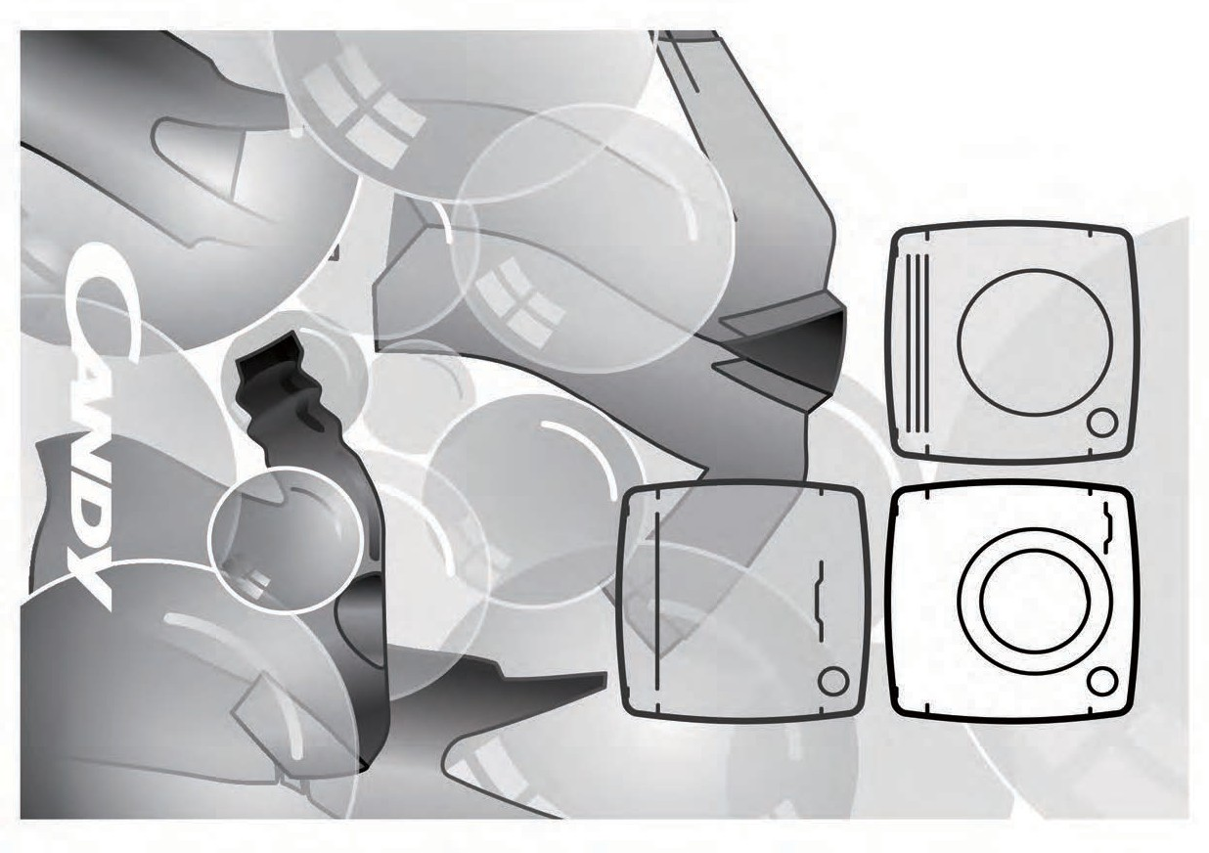

2

Дякуємо за придбання продукту Haier.
Дякуємо
УКР
Перед використанням приладу, будь ласка, уважно прочитайте ці інструкції. Інструкції містять важливу інформацію, яка допоможе вам отримати найкращі результати від приладу та забезпечити безпечне та належне встановлення, використання та обслуговування.
Зберігайте цей посібник у зручному місці, щоб ви завжди могли звернутися до нього для безпечного та належного використання приладу.
Якщо ви продаєте прилад, віддаєте його або залишаєте, коли переїжджаєте, обов'язково передайте цей посібник, щоб новий власник міг ознайомитися з приладом і попередженнями щодо безпеки.

Позначення
Попередження - важлива інформація з безпеки Загальна інформація та поради

Екологічна інформація

Утилізація
Допоможіть захистити довкілля та здоров'я людей. Помістіть упаковку у відповідні контейнери для переробки. Допоможіть утилізувати відходи електричних та електронних приладів. Не викидайте прилади, позначені цим символом, разом із побутовим сміттям. Відправте виріб на місцевий пункт переробки або зверніться до місцевої влади

УВАГА!
Небезпека травмування або задухи!
Від'єднайте пристрій від електромережі. Відріжте шнур живлення та утилізуйте його. Зніміть фіксатор дверцят, щоб запобігти закриттю дітей та домашніх тварин у пристрої.

3
УКР
Зміст

- Техніка безпеки 4
- Встановлення 7
- Опис приладу 11
- Панель керування 12
- Програми 15
- Споживання. 16
- Щоденне використання 17
- Екологічне прання 22
- Догляд та очищення 23
- Усунення несправностей 26
- Технічні дані 29
- Обслуговування клієнтів 30

Перед першим увімкненням пристрою прочитайте ниж- ченаведені поради щодо техніки безпеки!

УВАГА!

Перед першим використанням
˜ Переконайтесь у відсутності пошкоджень під час транспортування.
˜ Переконайтеся, що всі транспортувальні болти зняті.
˜ Зніміть всю упаковку та зберігайте в недоступному для дітей місці.
˜ Переміщайте прилад завжди принаймні двома людьми, оскільки він важкий.

Щоденне використання
˜ Цим пристроєм можуть користуватися діти віком від 8 років і особи з обмеженими фізичними, сенсорними чи розумовими здібностями або без досвіду та знань, якщо вони перебувають під наглядом або проінструктовані щодо безпечного використання пристрою та розуміти пов'язані з цим небезпеки.
˜ Тримайте дітей віком до 3 років подалі від приладу, якщо вони не
знаходяться під постійним наглядом.
˜ Діти не повинні гратися з пристроєм.
˜ Не дозволяйте дітям або домашнім тваринам наближатися до приладу, коли дверцята відкриті.
˜ Зберігайте пральні засоби в недоступному для дітей місці.
˜ Застебніть блискавки, закріпіть нитки, що вільно висять, і дрібні елементи, щоб уникнути сплутування речей. За потреби використовуйте спеціальний мішок або сітку для прання.
˜ Не торкайтеся приладу та не використовуйте його босоніж, мокрими чи вологими руками чи ногами.
˜ Не накривайте та не закривайте прилад кожухом під час або після роботи, щоб дозволити волозі випаруватися.
˜ Не ставте на прилад важкі предмети, джерела тепла чи вологи.
˜ Не використовуйте та не зберігайте легкозаймисті мийні засоби або засоби для хімчистки в безпосередній близькості від приладу.
˜ Не використовуйте легкозаймисті спреї поблизу приладу.
˜ Не періть у машині речі, оброблені розчинниками, попередньо не висушивши їх на повітрі.

4

УКР
1-Техніка безпеки

УВАГА!

Щоденне використання
- Забороняється виймати та вставляти мережеву вилку в приміщенні, де при сутній горючий газ.
- Забороняється прати вироби з пеногуми або матеріалів губчастої структури.
- Забороняється прати білизну, забруднену борошном.
- Забороняється відкривати дозатор для прального засобу під час будь-якого циклу прання.
- Забороняється торкатися дверцят під час прання, бо вони нагріваються.
- Забороняється відкривати дверцята, якщо над ілюмінатором видно рівень води.
- Забороняється примусово відкривати дверцята. Дверцята оснащені пристроєм самоблокування і розблоковуються автоматично невдовзі після закінчення процедури прання.
- Вимикайте пристрій після кожної програми прання та перед будь-яким плановим обслуговуванням та від'єднуйте пристрій від електромережі для економії електроенергії та забезпечення безпеки.
- Під час вимикання пристрою тримайтеся за штекер, а не за кабель.

Технічне обслуговування / очищення
- Переконайтеся, що діти перебувають під наглядом, якщо вони проводять прибирання та обслуговування.
- Від'єднайте прилад від електромережі перед початком планового обслуговування.
- Щоб запобігти появі неприємних запахів під час простою пристрою, утри- муйте в чистоті нижню частину ілюмінатора, а також дверцята та дозатор для прального засобу..
- Не використовуйте водяні розпилювачі або пару для чищення приладу.
- Щоб запобігти небезпеці, пошкоджений шнур живлення необхідно замі- нити, звернувшись до виробника, його представника з обслуговування клієнтів або подібної кваліфікованої особи
- Не намагайтеся полагодити пристрій самотужки. Якщо потрібно виконати ремонтні роботи, звертайтеся до нашої сервісної служби.

Встановлення
- Прилад слід розміщувати в добре провітрюваному місці. Переконайтеся, що двері відкриваються повністю.
- Ніколи не встановлюйте прилад на відкритому повітрі у вологому місці або в місці, яке може бути схильне до протікання води, наприклад під раковиною або поблизу неї. У разі витоку води вимкніть живлення та дайте машині висохнути природним шляхом.

5

УВАГА!

Встановлення
˜ Встановлюйте та використовуйте прилад лише там, де температура вище 5°C.
˜ Не ставте прилад безпосередньо на килим, близько до стіни чи меблів.
˜ Не встановлюйте прилад під прямими сонячними променями або поблизу джерел тепла (наприклад, печей, обігрівачів).
˜ Переконайтеся, що електрична інформація на паспортній табличці відповідає джерелу живлення. Якщо це не так, зверніться до електрика.
˜ Не використовуйте адаптери з декількома розетками та розширення.
˜ Переконайтеся, що використовуються лише надані електричні бани та комплект шлангів.
˜ Стежте, щоб не пошкодити електричну сетку та вилку. У разі пошкодження замініть його електриком.
˜ Використовуйте окрему заземлену розетку для джерела живлення, яка є легкодоступною після встановлення. Прилад повинен бути заземлений.

Призначення
Цей прилад призначено тільки для прання білизни, яку можна прати в машині. Завжди дотримуйтесь інструкцій, зазначених на етикетці кожної одиниці одягу. Пристрій призначений виключно для домаш- нього використання всередині будинку. Він не призначений для комерційного або промислового використання. Зміни та модифікації пристрою не допускаються. Використання не за призначенням може спричинити небезпеку та призвести до втрати права на будь-які відшкодування протягом гарантійного строку та претензії щодо якості продукції.

6

Підготовка
˜ Зніміть заводську упаковку
˜ Приберіть всі пакувальні матеріали, і тримайте їх у недоступному для дітей місці
˜ Під час відкриття упаковки на пластиковому пакеті та ілюмінаторі можна побачити краплі води, що залишились після випробувань на заводі.

Примітка: Утилізація упаковки
Тримайте всі пакувальні матеріали в недоступному для дітей місці та утилізуйте їх екологічно чистим способом.

Додадтково: шумозаглушувачі
- 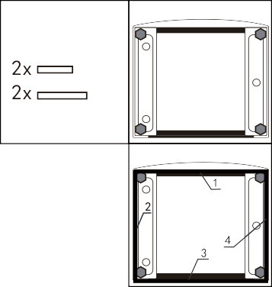Відкриваючи термозбіжну упаковку, ви знайдете чотири шумозаглушувачі для зменшення шуму (мал. 2-1).
1.
2.
2-1
3.
- Покладіть пральну машину на бік, отвором догори, нижньою стороною до користувача
- Вийміть накладки для зменшення шуму та зніміть двосторонню клейку захисну плівку; наклейте знизу; накладки для зменшення шуму під корпусом пральної машини, як показано на малюнку 3 (дві довші накладки в положеннях 1 і 3, дві коротші накладки в положеннях 2 і 4). Нарешті знову встановіть машину вертикально.

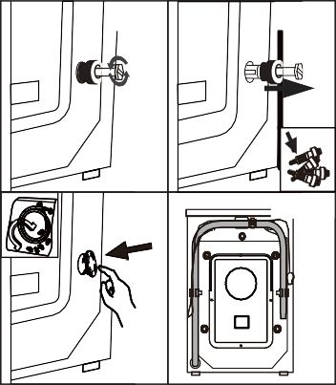Демонтуйте транспортувальні болти
2-2
2-3
2-4
2-5
Транспортувальні болти призначені для фіксації антивібраційних компонентів усередині приладу під час транспортування, щоб запобігти внутрішнім пошкодженням.
- Відкрутіть усі 4 болти на задній стороні та вийміть пластикові прокладки (Мал. 2-2) (Мал. 2-3).
- Вставте в ліві отвори заглушки (Мал. 2-4) (Мал. 2-5).

7

8
Примітка: Зберігайте в безпечному місці
Зберігайте всі фіксуючі елементи, які використовуються під час транспортування, в безпечному місці для подальшого використання. Щоразу, коли пристрій потрібно перемістити, спочатку встановіть ці фіксуючі елементи.

Переміщення приладу
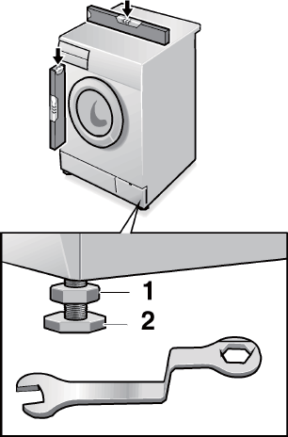
Якщо машину потрібно перенести на віддалене місце, вставте транспортувальні болти, зняті перед встановленням, щоб запобігти пошкодженню: збірка відбувається у зворотному порядку.

2-6 | 2.5 Вирівнювання приладу  Відрегулюйте всі ніжки (Мал. 2-6), щоб досягти абсолютно рівного положення. Це зведе до мінімуму вібрацію та шум під час використання. Це також зменшить знос. Ми рекомендуємо використовувати для регулювання рівень. Підлога повинна бути максимально рівною і стійкою.  - Послабте контргайку (1) за допомогою ключа.  - Відрегулюйте висоту, повертаючи ніжку (2).  - Затягніть фіксатор (1) на корпусі.
2-6 | УВАГА!  ˜ Міні-пральну машину не можна встановлювати безпосередньо на пральну та сушильну машину.

Під’єднання до зливного патрубка
Надійно закріпіть зливний шланг до трубопроводу. Необхідно, щоб шланг досягав в одній точці висоти 80–100 см вище нижньої лінії основи пристрою! Якщо можна, завжди тримайте зливний шланг закріпленим на хомуті ззаду пристрою.

УВАГА!
˜ У процесі під’єднання використовуйте лише комплект шлангів, що постачається разом із пристроєм.
˜ Забороняється повторно використовувати старі комплекти шлангів!
˜ Виконуйте під’єднання тільки до водопроводу холодної води.
˜ Перед під’єднанням перевірте чистоту та прозорість води.
Можливі такі підключення:
    - 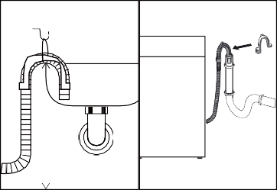Зливний шланг у раковину
2-7
2-8
˜ Підвісьте зливний шланг з U-подібною опорою на край раковини відповідного розміру (мал. 2-7).
80-100 cm
˜ У достатній мірі захистіть U-подібну опору
від ковзання.
    - Зливний шланг до каналізації
˜ Необхідно, щоб внутрішній діаметр стояка з вентиляційним отвором був не менше 40 мм
˜ Занурте зливний шланг у каналізаційну трубу на глибину приблизно на 80–100 мм.
˜ Прикріпіть U-подібну опору та достатньо зафіксуйте її (мал. 2-8).
    - 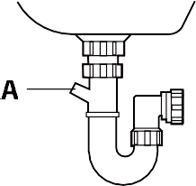Зливний шланг до раковини
2-9
˜ Місце з’єднання повинно знаходитися над сифоном.
˜ Розтрубне з’єднання зазвичай закривається прокладкою (А). Її слід видалити, щоб запобігти порушенню нормального
функціонування (мал. 2-9).
˜ Закріпіть зливний шланг хомутом.

9

УВАГА!
- Зливний шланг не слід занурювати у воду; необхідно, щоб він був надійно зафіксований та не протікав. У разі, якщо зливний шланг розміщено на рівні підлоги, або якщо труба піднята на висоту менше 80 см, пральна машина буде безперервно зливати воду під час наповнення (автоматичне перека- чування).
- Зливний шланг не можна подовжувати. Якщо буде потреба, зверніться до служби
післяпродажного обслуговування

10

Підключення до джерела постачання свіжої води
- Встановлення
УКР
2-10 |  | 2-11  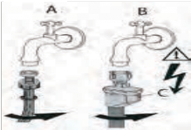

Переконайтеся, що прокладки вставлені
- Підключіть шланг подачі води з кутовим кінцем до пристрою (мал. 2-10). Затягніть різьбове з'єднання вручну.
- Інший кінець під'єднайте до водопровідного крана з різьбою 3/4 дюйма (мал. 2-11)

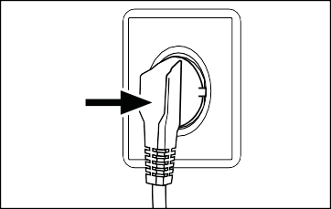Підключення до джерел живлення
2-12
Перед кожним підключенням перевіряйте, чи:
˜ чи відповідають технічні характеристики джерела живлення, розетки та запобіжника характеристикам, вказаним у паспортній табличці;
˜ чи заземлена розетка і чи не використову- ється розетковий блок або подовжувач;
˜ чи чітко відповідають вимогам характеристики
мережевої вилки та розетки.
Вставте вилку в розетку (мал. 2-12).
УВАГА!
˜ Завжди стежте за тим, щоб усі з'єднання (в системі постачання електроенергії, зливному шлангу та шлангу постачання свіжої води) були
˜ Слідкуйте, щоб ці частини ні в якому разі не були розчавлені, зігнуті або
˜ Щоб не наражатися на небезпеку, пошкоджений шнур живлення слід замінити, звернувшись до представника з післяпродажного обслуговування (див. гарантійний талон).
міцними, сухими та не протікали\
перекручені.

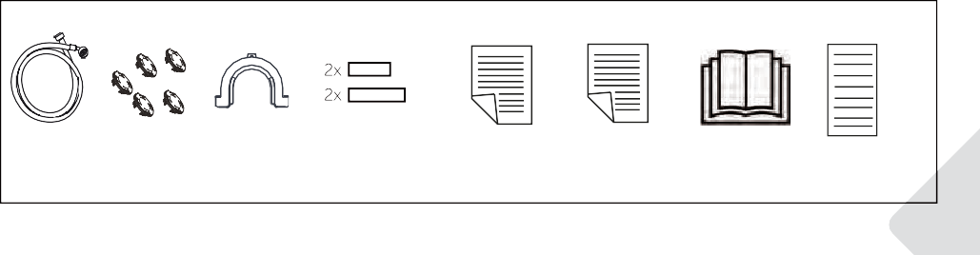
3-3
Впускний
шланг
Заглушка Кронштейн Шумопоглинаючі Гарантійний
5 шт
шланга
прокладки
талон
Короткий Посібник Енергетична
посібник користувача лейба
11
УКР
3-Опис приладу

Примітка:
Через технічні зміни та різноманітність моделей ілюстрації, наведені в наступних розділах, можуть відрізнятися від придбаної моделі

Зображення приладу
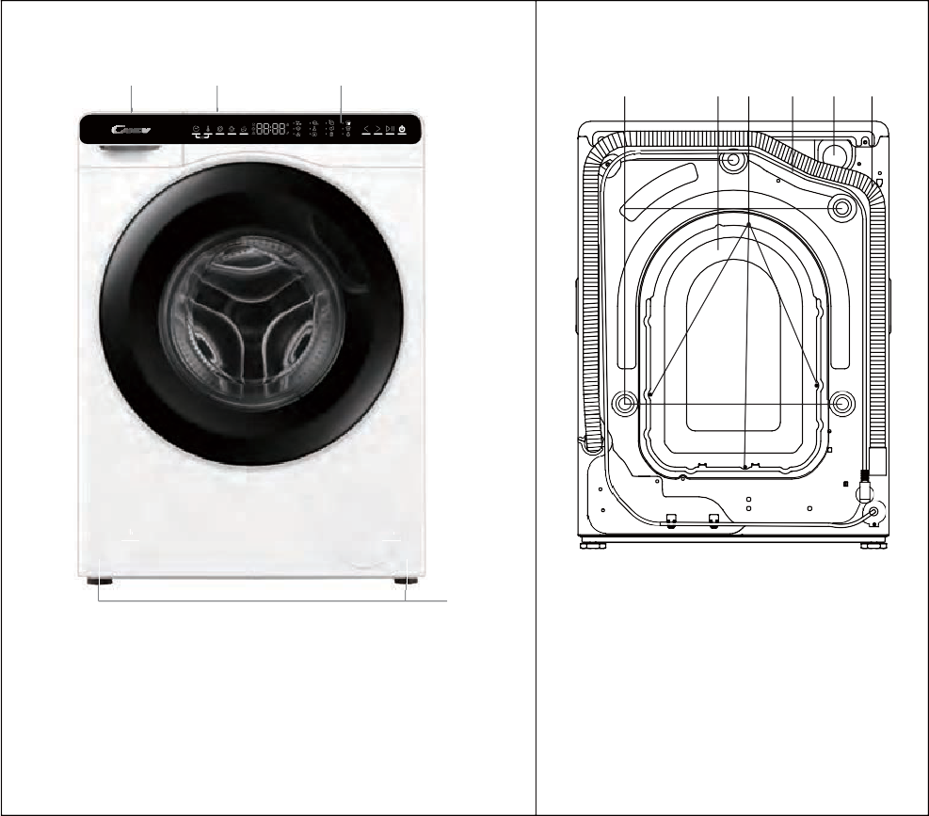Спереду (мал. 3-1): Ззаду (мал. 3-2):
3-1
1
2
3
1
3-2
2 3 4 5 6
T4
S1
T3
4
S2
S3
T1
T2
S4
5

6
- Ящик для 4 Дверцята
прального/ 5 Сервісна засувка пом'якшувального 6 Регульовані ніжки засобу
- Робоча поверхня
- Панель керування
- Транспортувальні болти (T1-T4)
- Задня кришка
- Гвинти задньої кришки (S1-S4)
- Шнур живлення
- Впускний клапан води
- Зливний шланг

Комплектація
Звірте приладдя та документацію відповідно до цього списку (мал. 3-3):

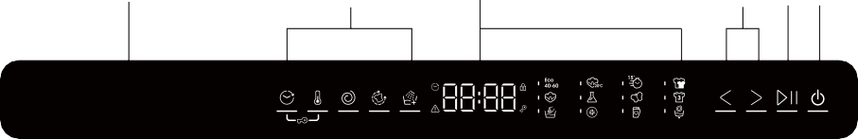
4-1
1
2
3
4 5 6
Хлопок+ Шерсть
Отжим
Деликатная
Синтетика Пуховые Детская Смешанные
вещи
одежда ткани
Temp. Speed Delay
40-60
CottonГ2и0°гCиена CottoБnыстраDяelicateОчисткQаuick Постельное
15 мин барабана белье

1 Ящик для прального/ пом’якшувального засобу 4 Кнопки вибору програм
2 Кнопки функцій
5 Кнопка “Старт/Пауза”

Живлення
4-2
3 Display
6 “Power” button

Натисніть кнопку «Живлення», щоб запустити машину або вимкнути машину(мал. 4-2).

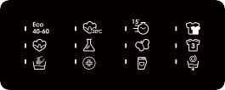Програми
4-3
Хлопок+ Шерсть
Отжим
Деликатная
Синтетика Пуховые
Детская
Смешанные
одежда
ткани
Гигиена
вещи
Быстрая Очистка Постельное 15 мин барабана белье
Виберіть програму, натиснувши кнопки вибору (<>), відобразяться налаштування за замовчуванням (мал. 4-3).

Дисплей
На дисплеї (мал.4-4) відображається наступна інформація:
4-4
- Час прання
- Затримка завершення
- Антизминання
- Коди помилок і сервісна інформація
- Блокування дверей
- Блокування від дітей

12

УКР
4-Панель керування
  - 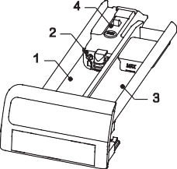Відділення для прального засобу Відділення для пральних засобів надає доступ до таких компонентів (мал. 4-5):
4-5
4

2

1

3
- відділення для порошку або рідкого прального засобу;
- засувки для вибору миючого засобу; підніміть її в положення «вгору» в разі використання порошкового миючого засобу, залиште її в положенні «вниз» у разі використання рідкого прального засобу
- відділення для пом'якшувача.
- фіксатор, натисніть на нього, щоб витягнути шухляду дозатора. рекомендація щодо типу пральних засобів підходить для різних температур прання. Будь ласка, зверніться до посібника з миючого засобу (стор. 15).
4-6

Temp. Speed Delay

Кнопки функцій
Функціональні кнопки (мал. 4-6) дозволяють активувати додаткові опції у вибраній програмі перед її запуском.
Відображаються відповідні індикатори.
Якщо вимкнути прилад або налаштувати нову програму, усі опції буде вимкнено.
Якщо кнопка має кілька опцій, потрібну опцію можна вибрати послідовним натисканням кнопки.
Примітка: Заводські налаштування
Щоб отримати найкращі результати в кожній програмі, Haier має чітко визначені спеціальні параметри за замовчуванням. Якщо немає особливих вимог, рекомендуються налаштування за замовчуванням.
    - Функціональна кнопка «Відкладений старт»
Натисніть цю кнопку (мал.4-7), щоб запустити програму із затримкою. Затримку завершення можна збільшити з кроком у 30 хвилин від 0 до 24 годин (Час завершення буде довшим за початковий час програми). Наприклад, якщо дисплей показує 6:30, то це означає, що цикл програми закінчиться через 6 годин і 30 хвилин. Натисніть кнопку
4-7

Delay
«Старт/Пауза», щоб активувати затримку.
Примітка: рідкий миючий засіб
Якщо використовується рідкий пральний засіб, не рекомендується активувати відстрочку завершення.
    - Кнопка «Вибір температури»
Натисніть цю кнопку (мал. 4-8), щоб змінити температуру прання програми. Якщо жодне значення не світиться
”
13
4-9
Temp.
4-8
(на дисплеї ”--”°C), вода не буде нагріватися.

    - Кнопка «Швидкість віджиму»
Натисніть цю кнопку (мал. 4-9), щоб змінити або скасувати віджим програми. Якщо значення не світиться, на дисплеї “ білизна не віджиматиметься.

    - Кнопка «Антискладки»

14
4-10
Натисніть цю кнопку (мал.4-10) . щоб вибрати функцію, і засвітиться відповідний значок. Натисніть знову або виберіть іншу програму, ця функція буде скасована.
У функції «Антискладки» максимальне віджим буде встановлено на 800 об/хв. Після віджимання пральна машина продовжує працювати з перервами, щоб струшувати одяг, щоб запобігти цвілі та запаху, зменшити зморшки та зробити його більш гладким після розвішування. Під час роботи на світлодіодному дисплеї буде відображатися "-" "--"
4-11
"---" " ", і ця фаза триває не більше 12 годин, користувачі можуть
натиснути "Старт/Пауза", щоб завершити програму в будь-який час.
    - Кнопка «Додаткове полоскання»
4-12
Натисніть цю кнопку (мал. 4-11), щоб більш інтенсивно прополоскати білизну прісною водою. Рекомендується людям з чутливою шкірою. Натиснувши кнопку кілька разів, можна вибрати від нуля до трьох додаткових циклів. Вони відображаються на дисплеї як Р--0/Р--1/Р-2/
Р--3. Різні варіанти програми мають різні налаштування.
4.5.б Кнопка «Старт/Пауза».
Натисніть цю кнопку (мал. 4-12), щоб запустити або поставити на паузу чи прервати поточну програму.

б Блокування від дітей
Виберіть програму та запустіть, після чого натисніть та утримуйте кнопки «Температура» і «Затримка» на 3 секунди одночасно, щоб заблокувати всі елементи панелі від активації. На дисплеї буде відображатися
4-13
Щоб розблокувати, натисніть ще раз ці дві кнопки. Індикатор
блокування від дітей світиться, коли блокування від дітей працює. Функція необов'язкова, коли машина працює.
Дисплей покаже” ” (мал.4-13) і якщо натиснути кнопку, коли активовано блокування від дітей, нічого не зміниться.
Примітка. Звуковий сигнал.
У наступних випадках за замовчуванням лунає звуковий сигнал:
- при натисканні кнопки
- наприкінці програми
При необхідності можна вибрати звуковий сигнал; див. ЩОДЕННЕ ВИКОРИСТАННЯ (стор. 21, п. 7.13)
Примітка. Процедура перевірки кількості циклів, виконаних машиною.
Процедура: у режимі очікування спочатку виберіть програму «Бавовна», потім натисніть
«Температура» і «Швидкість» одночасно, дисплей відобразить кількість циклів роботи протягом 2 секунд, а потім повернеться до інтерфейсу очікування. Сукупні робочі цикли додадуть 1 після завершення програми. Цикли роботи відображатимуться у шістнадцятковому форматі, якщо він перевищує 9999.

УКР
5-Програми

1· Так, о Опціонально,
/Ні
Макс. заванта- ження, кг

1 2

Температура в °C 1)
За замовчув.
Відділення для прального засобу, призначене для:
- 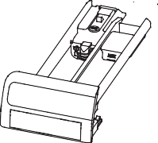Миючого засобу
- Пом'якшувача або засобу для догляду
Функція
Налаштована
швидк. віджиму
Відкл. старт
Темпер. Віджим Антискл. Дод. полоск.

Програма
Еко 40-60

5.0
макс.:
/
1 2
/ • º
Тип тканини
/

/ º /

/ / /

Бавовна 20°C
Швидка 15
Змішані та кольорові

Бавовна Синтетика Делікатна
Спорт
Ручне прання

Гігієна + Джинси Злив + Відж.
5.0
1.5
5.0

5.0
5.0
1.5

1.5
1.5

5.0
5.0
5.0
/
- до 40
- до 60

- до 90
- до 60
- до 30

- до 40
- до 40

- до 90
- до 60
/
/ •
* •
30 •

40 •
40 •
30 •
20 •
* •

60 •
30 •
/ /
º Бавовна
º Бавовна/Синтетика º Легко забруднена білизна з бавовни
та синтетики
º Бавовна
º Синтетика
º Делікатні тканини та шовк
º Бавовна/Синтетика
º Тканини з вовни, які можна прати в машині
º Бавовна
º Джинси
/ Усі тканини
1000 º /
1000 º º
1000 º º

1200 º º
1200 º º
600 º º
800 º º
800 º º

1000 º º
1000 º º
1000 / /
º º º
º º º
º º º

º º º
º º º
º / º
º º º
º / º

º º º
º º º
º º º

* Вода не нагрівається.
- Вибирайте температуру прання 90 °C лише в разі існування особливих гігієнічних
вимог.
- Зменшіть кількість миючого засобу, оскільки тривалість програми коротка.
Дизайн і технічні характеристики можуть бути змінені без попередження з метою покращення якості.

15

16

Відскануйте QR-код на енергетичній етикетці, щоб отримати інформацію про споживання енергії.
6-Споживання
УКР
Фактичне споживання енергії може відрізнятися від заявленого залежно від місцевих умов.
Примітка: Автоматичне зважування
Прилад оснащений розпізнаванням завантаження. При низькому завантаженні енергія, вода та час прання в деяких програмах автоматично зменшуються. Час відображення за замовчуванням може відрізнятися залежно від ваги завантаження.

УВАГА!
Нетекстильні речі, а також дрібні, незакріплені або з гострими краями можуть спричинити несправності та пошкодження одягу та приладу.
17

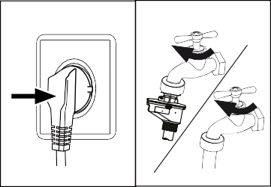Підключення до живлення
7-1
7-2
Підключіть пральну машину до джерела живлення (220–240 В~/50 Гц; мал. 7-1). Також зверніться до розділу ВСТАНОВЛЕННЯ (див. стор. 10).

Підключення до водопостачання
˜ Перед підключенням перевірте чистоту та прозорість води.
˜ Відкрийте кран (мал.7-2).
Примітка: Герметичність
Перед використанням перевірте наявність протікань у з’єднаннях між краном і впускним шлангом, відкривши кран.

Підготовка до прання
    - 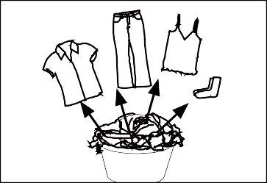Сортуйте одяг відповідно до тканини (бавовна, синтетика, вовна або шовк тощо) і ступеня забруднення (мал. 6-3). Зверніть увагу на етикетки щодо прання.
7-3
    - Відокремте білий одяг від кольорового. Періть кольорові тканини спочатку вручну, щоб перевірити, чи вони не тьмяніють і не розтікаються.
    - Почистіть кишені (ключі, монети тощо) і видаліть твердіші декоративні предмети (наприклад, брошки).
    - Для догляду за делікатною білизною необхідно покласти в мішок для прання делікатну білизну без окантовки та тонкоткану тканину, наприклад, тонкі штори) (краще ручне або хімчистка).
    - Застебніть блискавки, застібку-липучку та гачки, переконайтеся, що ґудзики пришиті щільно.
    - Помістіть чутливі речі, такі як білизна без твердого краю, делікатну нижню білизну і дрібні речі, такі як шкарпетки, ремені. бюстгальтери тощо в мішку для прання.
    - Розгорніть великі тканини, наприклад, простирадла. покривала тощо.
    - Виверніть джинси та текстильні вироби з принтом, декором або насичений кольором навиворіт: можна прати окремо.
















Таблиця з догляду

Прання
Прання до 95°C  стандартний цикл | Прання до 60°C  стандартний цикл | Прання до 60°C дуже делікатний цикл
Прання до 40°C  стандартний цикл | Прання до 40°C  делікатний цикл | Прання до 40°C дуже делікатний цикл
Прання до 30°C  стандартний цикл | Прання до 30°C  делікатний цикл | Прання до 30°C дуже делікатний цикл
Ручне прання  максимум 40°С | Не прати | Прання до 30°C дуже делікатний цикл
Відбілювання
Допускається будь-яке відбілювання | Тільки кисневий відбілювач (без хлору) | Не відбілювати
Сушіння
Сушка можлива при нормальній температурі | Можливе сушіння в барабані при більш низькій температурі | Не сушити в барабані
Сушити вертикально | Сушити  горизонтально | Не сушити в барабані
Прасування
Гладити при максимальній температурі до 200 °С | Прасувати при середній температурі до 150°С | Прасувати при низькій температурі до 110 °С; без пари (парове прасування може завдати незворотної шкоди)
Не прасувати | Прасувати при середній температурі до 150°С
Професійний догляд за текстилем
Хімчистка з тетрахлоретиленом | Хімчистка у вуглеводні | Не піддавати хімчистці
Професійне вологе  прибирання | Не робіть професійне  вологе прибирання | Не піддавати хімчистці




  - Завантаження пральної машини
    - Завантажуйте білизну частинами
    - Не допускайте перевантаження. Зверніть увагу на різне максимальне навантаження залежно від програм\ Правило максимального навантаження: відстань між білизною і верхньою частиною барабана має становити шість дюймів.
    - Обережно закрийте дверцята. Переконайтеся, що частини білизни не защемлені.

18

7.5 Вибір прального засобу
    - Ефективність та результативність прання визначаються якістю прального засобу.
    - Використовуйте лише пральні засоби, дозволені для машинного прання.
    - За потреби використовуйте спеціальні пральні засоби, наприклад: для синтетичних або вовняних тканин.
    - Перегляньте поради, наведені на етикетках, прикріплених до упаковок із пральними засобами.
    - Не використовуйте засоби для сухого чищення, як наприклад, трихлоретилен або подібні засоби.

Вибір найкращого прального засобу

Програма | Тип прального засобу
Програма | Універсальний | Кольоровий | Делікатний | Спеціальний | Пом'якшувач
Еко 40-60 | L/P | L/P | - | - | o
Бавовна 20°C | L/P | L/P | - | - | o
Швидка 15 | L | L | - | - | o
Зміш. і кольор. | L | L/P | - | - | o
Бавовна | L/P | L/P | - | - | o
Синтетика | - | L/P | - | - | o
Делікатна | - | - | L/P | L/P | o
Спорт | - | - | L/P | L/P | -
Ручне прання | - | - | L/P | L/P | o
Гігієна + | L/P | L/P | - | - | o
Джинси  Злив + Віджим | - | L | - | L/P | o
 | - | - | - | - | o
L = гель/рідкий пральний засіб Р = порошковий пральний засіб О = на вибір
_ = без прального засобу
У разі використання рідкого прального засобу не рекомендується вмикати відкладений страт.
Ми рекомендуємо використовувати пральний засіб:

▶ Порошковий :
▶ Для кольорових речей:
20-90 °С* (оптимальна: 40-60 °С)
20-60 °С (оптимальна: 30-60 °С)

▶ Для вовни/делікатних тканин: 20-30 °С (оптимальна: 20-30°С)
- Вибирайте температуру прання 90 °С лише в разі існування особливих гігієнічних вимог.
- Якщо вибирається температура води 60 °С або вище, радимо використовувати пральні засоби в меншій кількості. Рекомендується використовувати спеціальний дезінфікуючий засіб, який підходить для бавовняної або синтетичної тканини.

19
- Краще використовувати меншу кількість прального порошку або порошок, що не утворює піни.

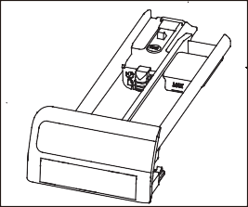7.б Додавання прального засобу
7-4
- Висуньте контейнер для прального засобу.
- Помістіть необхідні хімічні речовини у відповідні відділення (мал. 7-4).
- Обережно вставте контейнер на місце.
Примітка:
- Перед наступним циклом прання видаліть залишки засобу для прання з контейнера.
- Не використовуйте занадто багато засобу для прання або кондиціонера.
- Дотримуйтесь інструкцій, вказаних на упаковці засобу для прання.
- Завжди додавайте засіб для прання безпосередньо перед початком прання.
- Концентрований рідкий миючий засіб слід перед додаванням розбавити.
- Не використовуйте рідкий засіб, якщо вибрано «Відкладений старт».
- Уважно вибирайте налаштування програми відповідно до символів догляду на всіх етикетках білизни та відповідно до таблиці програм.
7-5 | 7.7 Увімкнення приладу  Щоб увімкнути пральну машину, торкніться кнопки «Увімкн./Вимкн.» (мал.7-5)

Вибір програми
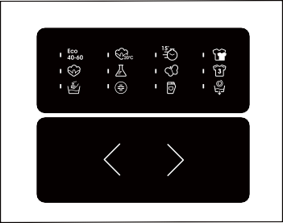Для найкращих результатів прання, виберіть програму, яка відповідає ступеню забруднення та типу білизни. Натисніть кнопки вибору програми, щоб вибрати потрібну програму.(мал. 7-6).
7-6
Примітка: Видалення запаху
Перед першим використанням рекомендується запустити програму «БАВОВНА+90 °С» зі швидкістю віджимання 600 об/хв для видалення потенційно шкідливих залишків (без завантаження та з додаванням невеликої кількості прального засобу у відділення для пральних засобів (2) або спеціального очищувача для машин).
Одночасно натисніть кнопку «Швидкість» + кнопку
«Додаткове полоскання» протягом приблизно 3 секунд, щоб увійти в програму «Віджимання».

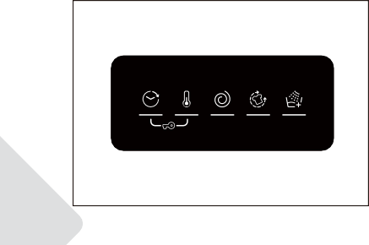Додавання індивідуально вибраних параметрів
7-7
20
Виберіть необхідні параметри та налаштування (рис. 7-7); див. розділ ПАНЕЛЬ КЕРУВАННЯ.

Запуск програми прання
7-8
Натисніть кнопку «Старт/Пауза» (мал. 7-8), щоб почати. Прилад працює відповідно до поточних налаштувань. Зміни можливі лише шляхом скасування програми.

Переривання/ скасування програми прання
Щоб перервати працюючу програму, натисніть кнопку «Старт/Пауза». Натисніть ще раз, щоб відновити роботу.
Щоб скасувати запущену програму та всі її індивідуальні налаштування:
- Натисніть кнопку «Старт/Пауза», щоб перервати поточну програму.
- Виберіть нову програму та запустіть її

7. 12 Після закінчення прання
Примітка: Дверний замок
˜ З міркувань безпеки під час циклу прання дверцята частково заблоковані. Відкрити дверцята можна лише в кінці програми або після того, як програма була коректно скасована
˜ У разі високого рівня води, високої температури води та під час віджимання
відкрити дверцята неможливо; на дисплеї відобразиться
- В кінці циклу програми відобразиться
- Прилад вимкнеться автоматично.
- Вийміть білизну якнайшвидше, щоб полегшити прасування і запобігти появі заломів.
- Вимкніть подачу води.
- Від'єднайте шнур живлення.
- Відкрийте дверцята, щоб запобігти утворенню вологи та запахів. Залишайте дверцята відчиненими, коли пральна машина не використовується.
Примітка: Режим очікування/енергозберігаючий режим
Увімкнений прилад перейде в режим очікування, якщо його не активувати протягом 2 хвилин перед запуском програми або в кінці програми. Дисплей вимикається. Це економить енергію

7.13 Увімкнення або вимкнення звукового сигналу
У разі необхідності функцію подання звукового сигналу можна скасувати:
- Увімкніть прилад.
- Оберіть програму «Швидка 15».
- Одночасно натисніть кнопки «Відкладений страт» та «Додаткове полоскання» приблизно на 3 секунди. На дисплеї з’явиться « », і ввімкнеться звуковий сигнал.
- Натисніть ці дві кнопки одночасно ще раз, щоб вимкнути звуковий сигнал, на дисплеї з’явиться « ».

21

8-Екологічне прання
УКР

22


Використання з дотриманням екологічної безпеки
˜ Для найкращого використання енергії, води, прального засобу та часу слід використовувати рекомендований максимальний об’єм завантаження.
˜ Не перевантажуйте машину (необхідно, щоб над білизною зберігався за-зор, що дорівнює ширині долоні).
˜ У разі трохи забрудненої білизни вибирайте програму «Експрес-прання 15 хв.»).
˜ Виберіть найнижчу адекватну температуру прання — сучасні миючі засоби ефективно очищають при температурі нижче 60 °C.
˜ Підвищуйте значення параметрів за замовчуванням лише через сильне забруднення

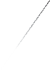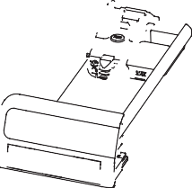Очистка контейнера для засобів прання
2
9-1
1
Завжди стежте за тим, щоб не було залишків миючого засобу. Регулярно чистіть контейнер (мал. 9-1):
- Витягніть контейнер до упору.
- Натисніть кнопку розблокування та вийміть ящик.
- Протріть внутрішню частину рушником.
- 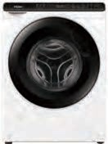Промийте контейнер водою, доки він не стане чистим, а потім вставте назад.
9-2

Очищення машини
˜ Відключайте машину від мережі під час чищення та обслуговування.
˜ Використовуйте м'яку тканину, змочену мильною рідиною, щоб очистити корпус машини (мал. 9-2) і гумові деталі.
˜ Не використовуйте органічні хімікати або
корозійні розчинники.
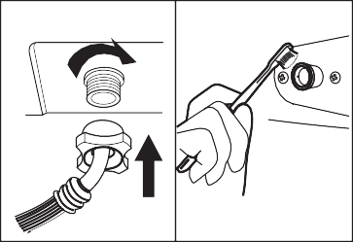˜ Відкрийте кран, щоб перевірити, чи не тече.
9-3
9-4

Впускний клапан та фільтр впускного клапана
Щоб запобігти блокуванню подачі води твердими
речовинами, такими як вапно, регулярно очищайте фільтр впускного клапана.
▶ Від'єднайте шнур живлення та перекрийте подачу води.
▶ Відкрутіть шланг подачі води на крані (мал. 9-3).
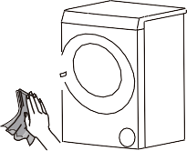▶ Промийте фільтр за допомогою води та щітки (мал. 9-4).
9-5
▶ Вставте фільтр і встановіть впускний шланг.

Очищення барабана
    - Вийміть з барабана випадково випрані речі, особливо металеві деталі, як наприклад: шпильки, монети тощо (рис. 9-5), оскільки вони спричиняють утворення плям іржі та пошкодження.
    - Для видалення плям іржі використовуйте нехлорид-ний очищувач. Дотримуйтесь рекомендацій виробни-ка очищувача.
    - Не використовуйте для чищення тверді предмети або сталеві мочалки.
    - Після процедури відкрийте дверцята, використовуйте рушник, щоб очистити плями та піну навколо прокладки, а також тримайте внутрішню та зовнішню сторону прокладки чистими. (мал. 9-5)

23

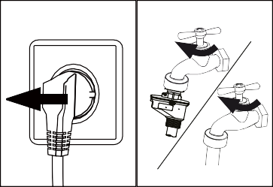Тривалі періоди простою
9-6
9-7
9-Догляд та очищення
УКР
Якщо пристрій не працює протягом тривалого періоду часу
- витягніть вилку з розетки (мал. 9-6);
- перекрийте подачу води (мал. 9-7);
- Відкрийте дверцята, щоб запобігти накопиченню вологи та запахів. залишайте дверцята відкритими в період, поки машина не використовується.
Перед наступним використанням уважно перевірте шнур живлення, шланг подачі води та зливний шланг; переконайтеся, що все встановлено належним чином і витік води відсутній.
9-8
9-9

9.б Фільтр насоса
Очищуйте фільтр раз на місяць і перевіряйте фільтр насоса в разі, наприклад, якщо пристрій:
▶ не зливає воду;
▶ не віджимає;
▶ спричиняє незвичний шум під час роботи.
УВАГА!
Ризик опіку\ Вода у фільтрі насоса може бути дуже гарячою\ Перед виконанням будь-яких дій переконайтеся, що вода достатньо охолола.
- Вимкніть машину та від'єднайте її від елек- тромережі (мал. 9-8).
- 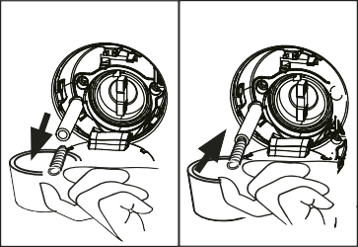Відкрийте сервісну засувку. Можна скори- статися монетою або викруткою (мал. 9-9).
9-10
9-11
- 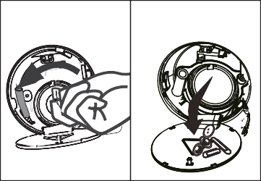Забезпечте наявність контейнера з плоским дном для збирання води, яка буде витікати (мал. 9-10). Вона може витікати у великій кількості\
9-12
9-13
- Витягніть зливний шланг і тримайте його кінець над контейнером (мал. 9-10).
- Вийміть ущільнювальну пробку зі зливного отвору (мал. 9-10).
- Після закінчення процесу зливання закрийте зливний шланг (мал. 9-11) і засуньте його назад у машину.
- Відкрутіть фільтр насоса проти годиннико- вої стрілки та вийміть його (мал. 9-12).

24
- Заберіть сторонні речовини та бруд (мал. 9-13).



25
- 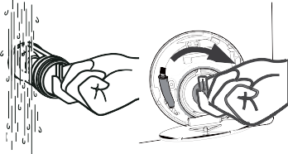Обережно очистіть фільтр насоса, наприклад, з використанням проточної води (мал. 9-14).
9-15
9-14
- Належним чином вставте його на місце (мал. 9-15).
- Закрийте сервісну засувку.


УВАГА!
- Ущільнення фільтра насоса повинно бути чистим і неушкодженим. Якщо кришка не затягнута до кінця, вода може витікати.
- Необхідно, щоб фільтр знаходився в робочому положенні, інакше може виникнути виток води.

26

Багато проблем, що виникають, можна вирішити самостійно, не маючи спеціального досвіду. Якщо виникла проблема, перш ніж звертатися до служби післяпродажного об- слуговування, рекомендуємо проаналізувати можливість всіх вказаних варіантів і дотри- муватися нижченаведених інструкцій. Див. розділ СЛУЖБА ПІДТРИМКИ КЛІЄНТІВ.
ПОПЕРЕДЖЕННЯ!
▶ Перед технічним обслуговуванням вимкніть пристрій і витягніть мережеву
▶ Технічне обслуговування електричного обладнання повинно здійснюватись лише квалі-фікованими електриками, оскільки неналежний ремонт може завдати

▶ Для уникнення небезпеки пошкоджений шнур живлення слід замінити, скориставшись послугами виробника, його представника з обслуговування клієнтів або аналогічних кваліфікованих фахівців.
вилку з мере-жевої розетки.
значної шкоди.
10-Усунення несправностей
УКР

Інформаційні коди
Нижченаведені коди відображаються лише для надання інформації, що стосується циклу прання. Ніяких заходів вживати не потрібно.

Код | Повідомлення
 | Цикл прання закінчиться через 1 годину 25 хвилин.
 | Цикл прання, включаючи обраний час затримки, закінчиться через 6 год. 30 хв.
 | Цикл прання завершено. Пристрій вимикається автоматично.
 | Дверцята закриті. Високий рівень води, висока температура води або віджим.
 | Звуковий сигнал вимкнено.
 | Звуковий сигнал увімкнено.
 | Функціональні кнопки вимкнено. Зміна програми неприпустима.
  - Коди помилок на дисплеї

Несправність | Причина | Рішення
 | - Помилка зливу, вода не зливається повністю протягом 6 хвилин. | - Очистіть фільтр насоса.  - Перевірте правильність встановлення зливного шланга.
 | - Помилка системи блокування. | - Закрийте дверцята належним чином.
 | - Рівень води не досягнуто через 12 хв.  - Зливний шланг автоматично відво- дить воду. | - Переконайтеся, що кран повністю відкритий і тиск води в нормі.  - Перевірте правильність встановлення  злив-ного шланга.
 | - Помилка захисного пристрою рівня води. | - Зверніться до служби післяпродажного об-слуговування.

УКР

10-Усунення несправностей

27
Несправність | Причина | Рішення
 | Помилка датчика температури. | Зверніться до служби післяпрод. обслугов.
 | Несправність системи нагрівання. | Зверніться до служби післяпрод. обслугов.
 | Несправність двигуна. | Зверніться до служби післяпрод. обслугов.
 | Несправність датчика рівня води. | Зверніться до служби післяпрод. обслугов.
/  чи | Помилка під час обміну даними. | Зверніться до служби післяпрод. обслугов.

Помилки без кодів на дисплеї
Несправність | Причина | Рішення
Пральна машина | Програма ще не запущена. | Запустіть програму. Зачиніть дверцята. Увімкніть машину. Перевірте живлення.  Вимкніть блокування від дітей.
не працює. | Дверцята неправильно зачинені.
 | Машину не увімкнено.
 | Вимкнення електроживлення.
 | Увімкнено блокування від дітей
Пральна машина не заповнюється водою. | Відсутня вода.  Впускний шланг перекручений. Фільтр впускного шланга заблокований. | Перевірте водопровідний кран. Перевірте впускний шланг.  Розблокуйте фільтр впускного шланга. Перевірте тиск води. Зачиніть дверцята. Забезпечте подачу води.
 | Тиск води менше 0,03 МПа.
 | Дверцята неправильно зачинені.
 | Порушення подачі води.
Машина зливає воду під час наповнення. | Зливний шланг розміщений на висоті нижче 80 см.  Можливо, кінець зливного шланга занурений у воду. | Переконайтеся, що зливний шланг встановлено належним чином та чи не занурений він у воду.
Відсутність зливу води. | Зливний шланг засмічено. Фільтр насоса засмічено. Кінець зливного шланга вище 100 см від рівня підлоги. | Прочистіть зливний шланг. Очистіть фільтр насоса.  Переконайтеся, що зливний шланг встановлено правильно
Сильна вібрація під час віджиму. | Не всі транспортувальні болти зняті.  Пристрій встановлено не рівно Неправильне завантаження машини. | Зніміть усі транспортувальні Встановіть пралку за рівнем Перевірте масу завантаженої білизни та її розподілення в барабані.
Робота припиняється до завершення циклу. | Збій у системі подачі води або електроенергії. | Перевірте, що постачання електроенергії та води не припинено.
Робота | На пристрої відображається код | Зверніть увагу на
припиняється на | помилки. | відображені коди.
деякий час. | Проблема через характер  завантаження. | Зменшіть або відрегулюйте  завантаження.
 | Програма виконує цикл | Скасуйте програму та
 | замочування. | перезапустіть машину.


10-Усунення несправностей
УКР
місце
28
Коли пральна машина знаходиться в безпечному для користувача стані (рівень води нижче за скляне віконце, температура бака нижче 55 °С, внутрішній бак не обертається), можна відкрити дверцята машини.
Несправність | Причина | Рішення
Надмірна піна в бара- бані та/або дозаторі для прального засобу. | - Пральний засіб не підходить.  - Надмірне використання прального засобу. | - Перевірте рекомендації щодо вибору засобу.  - Зменшить кількість засобу для прання.
Автоматичне коригування часу прання. | - Регулюється тривалість програми прання. | - Це нормально і не впливає на функціональність.
Збій при віджиманні. | - Білизна нерівномірно розподілена в барабані. | - Перевірте завантаження машини та знову запустіть програму віджиму.
Незадовільний результат прання. | - Ступінь забруднення не відповідає обраній програмі.  - Недостатня кількість засобу для прання.  - Перевищено максимальне завантаження.  - Білизна розподілена в барабані нерівномірно. | - Оберіть іншу програму.  - Виберіть миючий засіб відповідно до ступеня забруднення та рекомендацій виробника.  - Зменшіть завантаження.  - Вийміть білизну.
На білизні є залишки прального засобу. | - Нерозчинені частки засобу для  - прання можуть залишатися на білизні у вигляді білих плям. | - Виконайте додаткове полоскання.  - Спробуйте зчистити залишки з сухої білизни.  - Використайте інший засіб для прання.
Сірі плями на білизні. | - Спричинені дією жирів, таких як олії, креми або мазі. | - Попередньо обробіть білизну спеціальним засобом для прання.
 Примітка: Утворення піни
Якщо при виконанні циклу віджимання утворюється занадто багато піни, двигун зупиниться, і зливний насос працюватиме протягом 90 секунд. За незадовільних результатів виконання процедури з видалення піни до 3 разів програма завершиться без
віджимання.
Якщо повідомлення про помилку з'являються знову навіть після вжитих заходів, вимкніть пристрій, від'єднайте його джерела живлення та зверніться до служби післяпродажного обслуговування.
  - 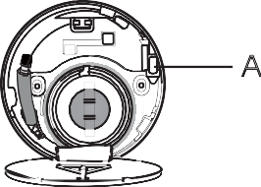У разі відключення електроенергії
10-1

A
Поточна програма та її налаштування будуть збережені. Після відновлення електропостачання робота буде відновлена.
Якщо збій в електромережі перериває поточну програму прання відчинення дверцят механічно блокується. Для того, щоб злити воду рівня води у пральній машині не повинно бути видно у скляному віконці дверцят. Небезпека опіків\ Рівень води необхідно знизити, як описано в розділі «Фільтр насоса". Після цього потягніть за важіль (А), що знаходиться під кришкою (мал. 10-1), поки дверцята не розблокується з легким клацанням. Після цього поставте усі деталі на

УКР
11-Технічні дані

Додаткові технічні дані

Напруга, В Струм, А
Максимальна потужність, Вт Тиск води, МПа
Вага нетто, кг

Габарити

CW50-BP12307-S
220-240 В~/50Гц
10
1800
0.03≤P ≤1
47

A
D
F
СТІНА
ВИД ЗВЕРХУ

C
E

B
ВИД СПЕРЕДУ

ГАБАРИТИ | CW50-BP12307-S
А: загальна висота виробу, мм | 700
В: загальна ширина виробу, мм | 510
С: загальна глибина виробу (до панелі керування), мм | 448
О: загальна глибина виробу, мм | 490
Е: глибина з відкритими  дверцятами, мм | 869
F: мінімальний зазор між дверцятами та стіною, мм | 140
Примітка. Точна висота вашої пральної машини залежить від того, наскільки ніжки висунуті від основи машини. Простір, де ви встановлюєте пральну машину, має бути принаймні на 40 мм ширшим і на 20 мм глибшим за її розміри.

Стандарти та директиви 
Цей виріб відповідає вимогам усіх застосовних директив ЄС з відповідними гармонізованими стандартами, які передбачають маркування СЕ.

29

30

Рекомендуємо звертатися до нашої служби підтримки клієнтів Haier та вико- ристовувати оригінальні запасні частини.
12-Обслуговування клієнтів
УКР
Якщо у вас виникли проблеми з пристроєм, спочатку прочитайте інформацію в розділі ПОШУК І УСУНЕННЯ НЕСПРАВНОСТЕЙ
Якщо ви не можете знайти рішення, зверніться до:
˜ свого місцевого дилера.
˜ ознайомтеся з інформацією в розділі «Обслуговування та підтримка» на веб- сайті www.haier.com, де наведено номери телефонів та поширені запитання та відповіді, а також можна залишити заявку на технічне обслу-говування
Перед тим як зв’язатися з нашою службою підтримки переконайтеся, що у вас є нижченаведені дані:
Модель Серійний номер

Якщо гарантійний строк ще не закінчився, звіртеся також з інформацією в гарантійному талоні, що постачається разом із виробом.
У разі виникнення питань загального характеру звертайтеся до центру
обслуговування клієнтів відповідно до гарантійного талона.

- CW50-BP12307-S -
- 2023.06 -

